**Jedermanns Premierenfest über den Dächern Salzburgs**

**• Traditionelle Jedermann-Premierenfeier im Stiegl-Keller**

**• „Jedermann“ Philipp Hochmair und „Buhlschaft“ Deleila Piasko beim Fassanstich**

**Salzburg, 22. Juli 2024: Der „Jedermann“ gehört zu den Festspielen wie Mozart zu Salzburg. Dabei sorgen gewagte Inszenierungen, Neubesetzungen und das Kostüm der Buhlschaft regelmäßig für reichlich Gesprächsstoff. Das Wetter entscheidet immer wieder aufs Neue über den Schauplatz „Domplatz oder Festspielhaus“ – eines bleibt jedoch immer gleich: Gefeiert wird nach der Premiere traditionell über den Dächern Salzburgs – im Stiegl-Keller. Für das neue „Jedermann-Paar“ Philipp Hochmair und Deleila Piasko war dieser Abend eine doppelte Premiere – nämlich auf der Bühne sowie beim anschließenden traditionellen Fassanstich.**

Seit mehr als hundert Jahren ist es *der* Fixpunkt bei den Salzburger Festspielen – Hugo von Hofmannsthals Mysterienspiel über das Sterben des reichen Mannes „Jedermann“. Und die Tradition will es auch, dass alljährlich nach der Premiere im Stiegl-Keller gefeiert und auf die gelungene Vorstellung angestoßen wird. Das Fest wird in traditionell mit dem Stiegl-Fassanstich eröffnet. In diesem Jahr schritt das neue Jedermann-Paar Philipp Hochmair und Deleila Piasko gemeinsam ans Werk. Und so floss nach einigen Schlägen das erfrischende Salzburger Bier in die Krüge.

Für den kulinarischen Genuss wurden im Stiegl-Keller in bewährter Weise heimische Klassiker wie Krustenbratl in Stiegl-Biersauce, Fiaker Gulasch mit Knödel, Krautfleckerl, Würstl in allen Variationen, Spinatknödel und der traditionelle Apfelstrudel kredenzt. Dazu schmeckten natürlich ein frisch gezapftes Stiegl-Goldbräu, das Stiegl-Festspiel-Pils sowie – heuer neu – die exklusive Festspiel-Edition der „Wildshut Bio Perlage“, ein edles Brut de Bière, das mit französischer Champagner-Hefe in der Flasche gegärt wird und für prickelnden Genuss sorgt. Für einen perfekten Abend war also gesorgt, das gesamte „Jedermann“-Ensemble zeigte sich auch vom nächtlichen Blick auf die Salzburger Altstadt begeistert.

***Unter den Gästen gesichtet:*** Jedermann-Regisseur Robert Carsen, „Jedermann" Philipp Hochmair, „Buhlschaft“ Deleila Piasko, „Tod“ Dominik Dos-Reis, „Teufel & Guter Gesell“ Christoph Luser, „Jedermanns Mutter“ Andrea Jonasson, „Mammon“ Kristof Van Boven, „Schuldknecht“ Arthur Klemt, „Armer Nachbar & Werke“ Dörte Lyssewski, „Schuldknechts Weib“ Nicole Beutler, „Glaube“ Regine Zimmermann, „Dünner Vetter“ Daniel Lommatzsch, „Dicker Vetter“ Lukas Vogelsang, „Köchin“ Susanne Wende, Schauspiel-Chefin Marina Davydova, das Festspieldirektorium mit Kristina Hammer, Michael Hinterhäuser & Lukas Crepaz, … u.v.a.

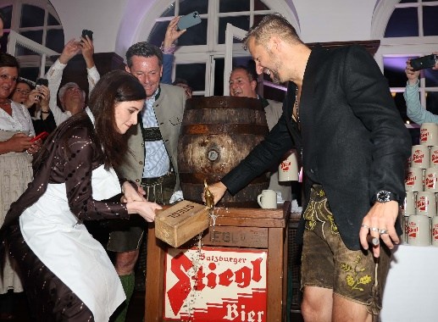**Pressebild 1 & 2:**

„Buhlschaft“ Deleila Piasko und „Jedermann“ Philipp Hochmair nahmen bei der Premierenfeier gemeinsam den traditionellen Stiegl-Fassanstich vor.

**Bildnachweis:** Stiegl/Neumayr, Abdruck honorarfrei!

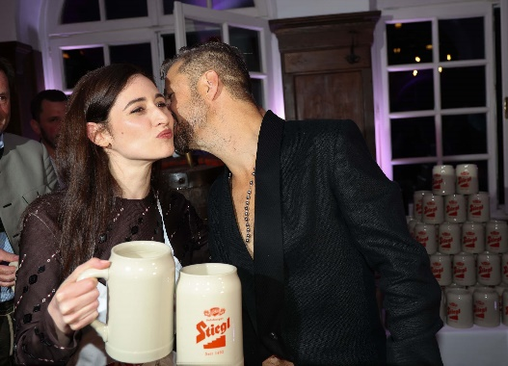

**Pressebild 3 & 4:**

Nicht nur auf der Bühne ein perfektes Team: Deleila Piasko und Philipp Hochmair.

**Bildnachweis:** Stiegl/Neumayr, Abdruck honorarfrei!

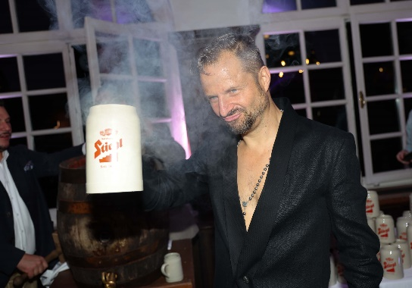

**Pressebild 5:**

„Jedermann“ Philipp Hochmair und das gesamte Ensemble feierten die gelungene Premiere.

**Bildnachweis:** Stiegl/Neumayr, Abdruck honorarfrei!

Ein Bild, das Emblem, Kreis, Schrift, Symbol enthält.
***Rückfragen richten Sie bitte an:***

*Mag. Alexandra Picker-Rußwurm*

*Picker PR – talk about taste, Tel. 0043(0)662-841187-0, 0043(0)664-1102525*

*E-Mail* [*picker@picker-pr.at*](mailto:picker@picker-pr.at)*, www.picker-pr.at*